PROCESO DE CONTRATACIÓN ADMINISTRATIVA DE SERVICIOS DE LA UNIDAD DE GESTIÓN EDUCATIVA LOCAL CHUCUITO JULI, PARA EL PERIODO 2025
ANEXO N° 01
HOJA DE VIDA

Cargo al que postula | CAS N° de convocatoria

DATOS PERSONALES:

/ /
Nombres Apellido Paterno Apellido Materno

LUGAR Y FECHA DE NACIMIENTO : / / /
Lugar día mes año

NACIONALIDAD :

DOCUMENTO DE IDENTIDAD : DNI Nº

REGISTRO ÚNICO DE CONTRIBUYENTES - RUC N°

DIRECCIÓN DOMICILIARIA :

Avenida/Calle/Jirón Nº Dpto. / Int.

URBANIZACIÓN | :
DISTRITO | :
PROVINCIA | :
DEPARTAMENTO | :
CELULAR | : /
CORREO ELECTRÓNICO | : @

PERSONA CON DISCAPACIDAD : SÍ
NO Nº

Si la respuesta es afirmativa, indicar el N° de inscripción en el registro nacional de las personas con discapacidad o certificado de discapacidad del MINSA, adjuntando una copia.

LICENCIADO DE LAS FUERZAS ARMADAS: SÍ NO

Si la respuesta es afirmativa, adjuntar fotocopia simple del documento oficial emitido por la autoridad competente que acredite su condición de licenciado.

FORMACIÓN ACADÉMICA:
La información a proporcionar en el siguiente cuadro deberá ser precisa, debiéndose adjuntar los documentos que sustenten lo informado (fotocopia simple).

Nivel | Centro de Estudios | Especialidad | Año Inicio | Año Fin | Fecha de Extensión del Título  (Mes/Año) | Ciudad/ País | N° folio
DOCTORADO
MAESTRIA
LICENCIATURA
BACHILLER
TÍTULO TÉCNICO
ESTUDIOS DE EDUCACIÓN SECUNDARIA (en
caso el perfil lo
requiera)
(Agregue más filas si fuera necesario)

CONOCIMIENTOS:
Especialización, diplomados, cursos de capacitación o actualización (talleres, seminarios).
Nivel (Especialización, diplomados, curso de capacitación en los últimos 5 años) | Centro de Estudios | Tema | Inicio | Fin | Duración (Horas) | Tipo de constancia | N°  folio
(Agregue más filas si fuera necesario)

EXPERIENCIA LABORAL
El POSTULANTE deberá detallar en cada uno de los cuadros siguientes, SOLO LOS DATOS QUE SON REQUERIDOS EN CADA UNA DE LAS ÁREAS QUE SERÁN CALIFICADAS, en el caso de haber ocupado varios cargos en una entidad, mencionar cuales y completar los datos respectivos.
Experiencia General:
  - Experiencia laboral general no menor del tiempo requerido para el cargo/puesto, en el sector público o privado. (comenzar por la más reciente). Detallar en el cuadro siguiente los trabajos que califican la experiencia requerida. “Para acreditar la experiencia laboral el postulante debe presentar el contrato, resolución u orden de servicio que acredite la contraprestación por la labor efectuada adjuntando necesariamente las boletas de pago o constancias de pago.” (fotocopia simple).

  - Experiencia general acumulada relacionada con el perfil requerido, que se califica años
meses
Nombre de la Entidad o Empresa | Cargo Desempeñado | Descripción del trabajo realizado | Fecha de inicio(mes/ año) | Fecha de fin (mes/ año) | Tiempo en el Cargo | N° de folios

Experiencia Específica:
  - Experiencia laboral especifica no menor del tiempo requerido para el cargo/puesto al que postula, según marco normativo, (comenzar por la más reciente). Detallar en el cuadro siguiente los trabajos que califican la experiencia requerida. “Para acreditar la experiencia laboral el postulante debe presentar el contrato, resolución u orden de servicio que acredite la contraprestación por la labor efectuada adjuntando necesariamente las boletas de pago o constancias de pago.” (fotocopia simple).
Experiencia acumulada en el servicio específico que se califica años meses
Nombre de la Entidad o Empresa | Cargo Desempeñado | Descripción del trabajo realizado | Fecha de inicio(mes/ año) | Fecha de fin (mes/ año) | Tiempo en el  Cargo | N° de folios
(Agregue más filas si fuera necesario)

Declaro que la información proporcionada es veraz y exacta; y en caso sea necesario, autorizo a la comisión de contrato (de la entidad) su investigación sometiéndome a las disposiciones de verificación posterior establecidas por Ley.

NOMBRES Y APELLIDOS : …………………………………………………………………………………………………
DNI : …………………………………………

Lugar …………………… ,……. de del 2025.

Firma del Postulante(*)

PROCESO DE CONTRATACIÓN ADMINISTRATIVA DE SERVICIOS DE LA UNIDAD DE GESTION EDUCATIVA LOCAL CHUCUITO JULI, PARA EL PERIODO 2025
ANEXO N° 02

PROCESO CAS N° -2025.

DECLARACIÓN JURADA DE NO ESTAR INHABILITADO PARA CONTRATAR CON EL ESTADO

Señores:

UNIDAD DE GESTIÓN EDUCATIVA LOCAL CHUCUITO JULI
Presente.-

De mi consideración:

Quien suscribe: (*), con Documento Nacional de Identidad Nº (*),con RUC Nº , con domicilio real en:
(*), se presenta para postular en el proceso de
CONVOCATORIA PARA LA CONTRATACIÓN ADMINISTRATIVA DE SERVICIOS DE:
(*), y declaro bajo juramento:

- No estar inhabilitado para contratar con el estado.
- Conocer las condiciones del procedimiento del proceso de selección para la contratación administrativa de servicios, regulados por el D. Leg. N° 1057, concordante con su Reglamento, aprobado por Decreto Supremo Nº 075-2008-PCM, así como lo establecido en la RM N° 027-2020-MINEDU.
- Ser responsable de la autenticidad y veracidad de los documentos que proporciono, para el presente proceso de selección.
- Conoce las sanciones contenidas en la Ley N° 27444, Ley del Procedimiento Administrativo General en caso de que la información que presento resultase incierta.

Firma del Postulante(*)

Lugar …………………………. de del 2025.
Nota: Los campos con (*) deberán ser llenados obligatoriamente, la omisión de esta instrucción
invalidará el presente documento.

PROCESO DE CONTRATACIÓN ADMINISTRATIVA DE SERVICIOS DE LA UNIDAD DE GESTION EDUCATIVA LOCAL CHUCUITO JULI, PARA EL PERIODO 2025
ANEXO N° 03
DECLARACIÓN JURADA
(Antecedentes Judiciales, Policiales, Penales, Ley 29988, 30901 y de buena salud)

Yo, (*),
identificado (a) con DNI N° ………………,…………….…(*), con domiciliado real en:
………………………………………………………………………………………………(*), declaro bajo juramento que:
    - No registro antecedentes Judiciales.
    - No registro antecedentes Policiales.
    - No registro antecedentes Penales o de procesos de determinación de responsabilidades.
    - No haber sido sancionado, ni estar inmerso en ningún proceso administrativo.
    - No haber sido condenado y estar en procesado por los delitos señalados en la Ley N° 29988 (terrorismo, apología del terrorismo, delitos la de violación de la libertad sexual y delitos de tráfico ilícito de drogas).
    - No haber sido condenado por delitos señalados en la Ley N° 30901
    - Gozo de buena salud.

Lugar y fecha,..................................

Firma del Postulante (*)

Nota: Los campos con (*) deberán ser llenados obligatoriamente, la omisión de esta instrucción
invalidará el presente documento.

Rotulado para la presentación del sobre manila (Cortar Pegar).

Señores:

MIEMBROS DE LA COMISIÓN DE CONTRATO CAS 2025
, DE LA UNIDAD DE GESTION EDUCATIVA LOCAL CHUCUITO JULI.
Comisión Contrato CAS - 2025.

PROCESO CAS N° -2025.

OBJETO DE LA CONVOCATORIA:

CONTRATACIÓN ADMINISTRATIVA DE SERVICIOS DE PERSONAL PARA EL CARGO/PUESTO DE:

(Mencionar Cargo).

NOMBRES Y APELLIDOS: _
DNI
:
DOMICILIO REAL
:
TELÉFONOS
:
CORREO ELECTRÓNICO:

PROCESO DE CONTRATACIÓN ADMINISTRATIVA DE SERVICIOS DE LA UNIDAD DE GESTION EDUCATIVA LOCAL CHUCUITO JULI, PARA EL PERIODO 2025

ANEXO N° 04
DECLARACIÓN JURADA

RECOLECCIÓN DE DATOS Y AUTORIZACIÓN PARA CONTACTO
Yo, ..…………………………………………………………………………………………………… Identificado (a) con DNI Nº
…………………… y domicilio actual en , postulante al
cargo de …………………..……………………………………………. En este contexto de Estado de Emergencia Sanitaria, doy a conocer y autorizo a la Comisión de Contrato CAS, a ser notificado a través de los siguientes medios, del resultado de la evaluación o la propuesta para acceder a una plaza de contrato CAS, en las siguientes vías de comunicación:
Correo electrónico principal: ……………………………………………………….
Correo electrónico alternativo: …………………………………………………….
Cuenta de Facebook: ………………………………………………….………………..
Teléfono de contacto: ………………………………………….……………………….
Firmo la presente declaración de conformidad con lo establecido en el artículo 49 del Texto Único Ordenado de la Ley N° 27444, Ley del Procedimiento Administrativo General, y en caso de resultar falsa la información que proporciono, me sujeto a los alcances de lo establecido en el artículo 411 del Código Penal, concordante con el artículo 33 del Texto Único Ordenado de la Ley N° 27444, Ley del Procedimiento Administrativo General; autorizando a efectuar la comprobación de la veracidad de la información declarada en el presente documento.
En fé de lo cual firmo la presente. Dado en la ciudad de………………. a los……..días del mes de del
20…..

…………………………………………… (Firma)

DNI……………………………………… Huella Digital (Índice derecho)

7 Ley Nº 29733 Ley de Protección de Datos, Título I articulo 5 Principio de consentimiento

PROCESO DE CONTRATACIÓN ADMINISTRATIVA DE SERVICIOS DE LA UNIDAD DE GESTION EDUCATIVA LOCAL CHUCUITO JULI, PARA EL PERIODO 2025

ANEXO N° 05
DECLARACIÓN JURADA

DECLARACIÓN JURADA DE CONTAR CON MEDIOS TECNOLÓGICOS Y DE CONECTIVIDAD NECESARIA CON ALGUN MEDIO VIRTUAL.
Yo,……………………………………………………………………………………………………………………… Identificado (a) con DNI N° ……………………., y domicilio actual en ………………………..
………………………………………………………………………………………………………………………….. DECLARO BAJO JURAMENTO: Que, en virtud a lo dispuesto en la R.M. N° 160-2020-MINEDU, R.V.M. N° 088-2020- MINEDU, R.V.M. N° 093-2020-MINEDU, D.S. N° 044-2020-PCM y modificatorias y SERVIR Guía ORH, sí
cuento con el equipo o medio informático tecnológico (laptop, PC, Celular y otros) y la conectividad necesaria (Internet, telefonía u otros) para participar en el presente proceso de contratación CAS.

Firmo la presente declaración de conformidad con lo establecido en el artículo 49 del Texto Único Ordenado de la Ley N° 27444, Ley de Procedimiento Administrativo General, y en caso de resultar falsa la información que proporciono, me sujeto a los alcances de lo establecido en el artículo 411 del Código Penal, concordante con el artículo 33 del Texto Único Ordenado de la Ley N° 27444, Ley de Procedimiento Administrativo General; autorizando a efectuar la comprobación de la veracidad de la información declarada en el presente documento.

En fé de lo cual firmo la presente, en la ciudad de …………………a los…………días del mes de… del año 2025.

…………………………………………… (Firma)

DNI……………………………………… Huella Digital (Índice derecho)

Art. 40° de la Constitución Política del Perú. La información contenida en la presente declaración jurada será sujeto de control posterior a cargo de la UGEL, a fin de corroborar la tenencia de equipos tecnológicos y conectividad necesaria.

PROCESO DE CONTRATACIÓN ADMINISTRATIVA DE SERVICIOS DE LA UNIDAD DE GESTION EDUCATIVA LOCAL CHUCUITO JULI, PARA EL PERIODO 2025

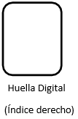
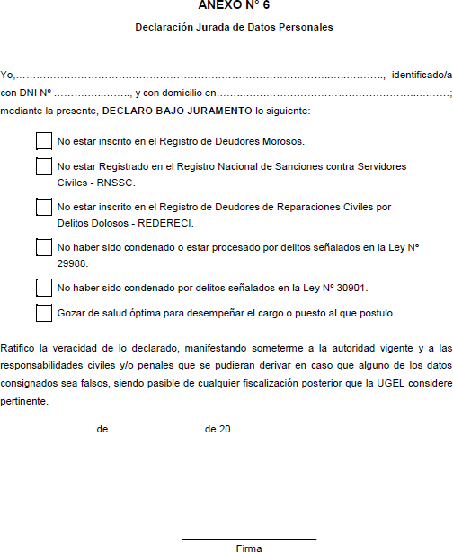

PROCESO DE CONTRATACIÓN ADMINISTRATIVA DE SERVICIOS DE LA UNIDAD DE GESTION EDUCATIVA LOCAL CHUCUITO JULI, PARA EL PERIODO 2025

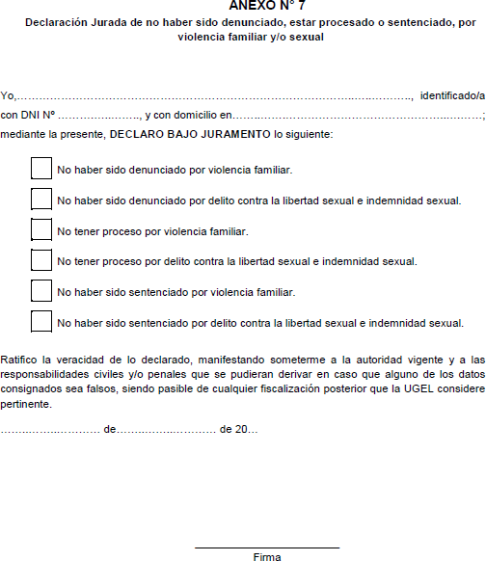
PROCESO DE CONTRATACIÓN ADMINISTRATIVA DE SERVICIOS DE LA UNIDAD DE GESTION EDUCATIVA LOCAL CHUCUITO JULI, PARA EL PERIODO 2025

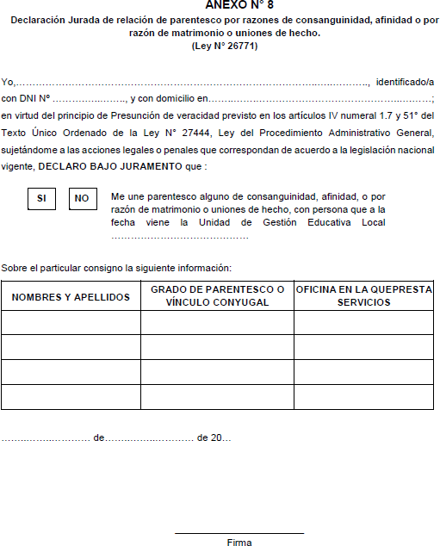

NOTA: Todo los anexos deben estar debidamente firmados y poner huella dactilar

